Day04:h5语义化标签、音视频标签、编程标签

语义化标签：
其实就是把div标签给细分了一下，起了了很多名字，形成标签。
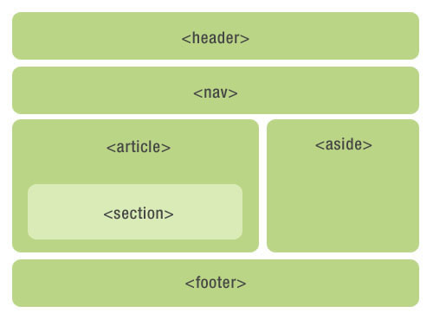

<header> 定义 section 或 page 的页眉块。

<nav> 定义导航块。

<footer> 定义 section 或 page 的页脚块。
<article> 定义一个主体块，文字居多的这种主体。

<section> 定义块,可放在article,div等里面，相当于一个块，方便管理。

<hgroup> 定义标题块，主标题副标题。

<aside> 侧边栏，主体内容的导航，定义被包含在article元素中作为主要内容的附属信息部分,其中的内容可以是导航、解释信息等。
<mark> 定义有记号的文本。

<details> 定义元素的细节块。
<dialog> 代表区块容器，必须是作为联系信息出现，邮编地址、邮件地址等等,一般出现在footer。

<time> 定义时间。

音视频标签：
<audio> 音频标签.
Src 要播放的音/视频的 URL（mp3,ogg格式）。
所有主流浏览器都支持.mp3格式。
autoplay 如果出现该属性，则音/视频在就绪后马上播放。
preload 音/视频在页面加载时进行加载，并预备播放，如果使用 "autoplay"，则忽略该属性。
controls 如果出现该属性，则向用户显示控件，比如播放按钮。
loop 音/视频结束时重新开始播放。
muted 规定音/视频输出应该被静音。
<video> 视频标签。
Src 要播放的音/视频的 URL（mp4,ogv,webm格式）。
Width height 设置视频播放器的宽高，高度一般自适应。
poster视频下载时显示的图像，或者在用户点击播放按钮前显示的图像，设置autoplay则无效。

<embed>:多媒体标签（firefox不支持）。

url为音频或视频文件及其路径，可以是相对路径或绝对路径，网页视频等等。

<object>：（兼容性不好）
用于包含对象，比如图像、音频、视频、Java applets、ActiveX、PDF 以及 Flash。
http://www.w3school.com.cn/tags/tag_object.asp（了解即可，不常用）

编程标签：
<script> 定义客户端脚本。
<noscript> 定义针对不支持客户端脚本的用户的替代内容。

